Fecha: 29 de mayo de 2014

Boletín de prensa Nº 1043

SISTEMA ESTRATÉGICO DE TRANSPORTE PÚBLICO DE PASTO, UN EJEMPLO NACIONAL

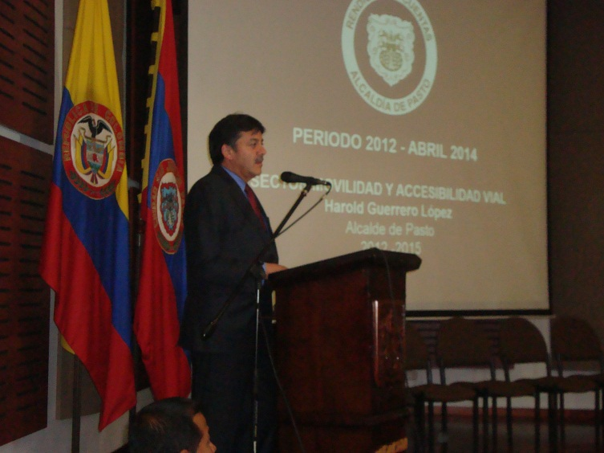

En la presentación del Sistema Estratégico de Transporte Público que lidera AVANTE SETP, el alcalde Harold Guerrero López recordó que la labor de la entidad es intervenir los corredores por donde operará este sistema. “El proyecto contempla la construcción de 42.96 kilómetros de vías, ya se ha hecho el 25% es decir 10,74 kilómetros, se han construido 1.3 Kilómetros de ciclo-ruta de los 6.8 que se incluyen en el proyecto; en el tema de espacio público se ha proyectado 96.986 metros cuadrados, de los cuales se han construido 19.789 M2, en construcción están 11.606 M2 y por construir 65.591 M2”, indicó el mandatario.

En cuanto a empleo a través de este proyecto, el alcalde informó que se han generado 3.483 puestos directos; 9.647 indirectos, para un total de 13.130 desde el inicio de las actividades del sistema estratégico. Así mismo, dio a conocer que se han adquirido 257 predios, 201 están en proceso de adquisición y 10 se han expropiado.

En el tema de compensaciones, las cuales se pagan a quienes hayan tenido que trasladarse debido a la compra de predios requeridos para la implementación del SETP y que buscan mitigar los efectos negativos de este traslado a los propietarios, arrendatarios y comerciantes, a la fecha, se encuentran pagadas por AVANTE SETP 606 por un valor de $3.721 millones y se encuentran por liquidar y pagar 445 por un valor de $2.067 millones y por liquidar 175.

Por su parte el gerente de AVANTE Jorge Cote Ante manifestó que la infraestructura es el camino y el Sistema Estratégico de Transporte Público de Pasajeros es la meta. “En Pasto se inició con el proyecto de semaforización, que contará con inversión de $10.500 millones. El proyecto contempla 71 intersecciones semaforizadas, 4 pasos semafóricos peatonales, 4 paneles de mensajería variable y un centro de control”.

Así mismo, resaltó que hace muchos años no se adjudicaba un proyecto de semaforización en Colombia. “Es un logro alcanzado y se destaca el hecho de que se empleará la última tecnología disponible en sistemas de semaforización, lo que implica que todos estarán conectados por fibra óptica y controlados de un centro de operaciones único”.

Con respecto a la arborización que contempla la implementación del Sistema Estratégico de Transporte, se tiene planeado sembrar 2.270 árboles, de los cuales ya se han plantado 825. De igual manera dio a conocer que con la demolición de predios y excavaciones de obras se ha desalojado 162.541 M3 de escombros de las diferentes obras realizadas en la ciudad.

Contacto: Gerente AVANTE SETP Jorge Hernando Cote Ante. Celular: 3148325653

CON INFRAESTRUCTURA VIAL URBANA Y RURAL SE MEJORA CALIDAD DE VIDA

En el desarrollo de la Rendición Pública de Cuentas en el eje de infraestructura que estuvo a cargo del Secretario de la dependencia Jhon Freddy Burbano Pantoja, el funcionario dio a conocer que en 2013 se realizó una inversión de más de $4.700 millones de pesos en la recuperación de la malla vial de la ciudad. De ellos, $2.900 millones se destinaron a reparcheo, una inversión que a pesar de ser aún limitada, es tres veces más, que lo que regularmente venía haciendo el Municipio.

De igual forma, se ejecutaron más $1.800 millones con los cuales se intervinieron 16 sectores estratégicos que resolvieron problemas puntuales de movilidad, algunos de los proyectos ejecutados corresponden a compromisos adquiridos en cabildos por administraciones anteriores, entre los que se resaltan las ejecutadas en los barrios Mijitayo, Quito López, Granada, Chapal, El progreso, Las Ferias, Potrerillo, Lorenzo, Caicedonia, La Carolina, Altos de Chapalito, Aranda, entre otros.

El Secretario de Infraestructura manifestó que es importante destacar la construcción del puente Aquine, que con una inversión de $2.400 millones ayudará a resolver la problemática de movilidad del centro con las comunas 10, 11 y 12. “Esta obra está totalmente terminada y espero entregarla en funcionamiento en menos de 2 semanas”.

En el sector rural, para mejorar sus condiciones de productividad y competitividad se realiza los mantenimientos y mejoramientos de las vías: El Encano – vía al Puerto con una inversión de $ 1.773 millones; El Encano – Santa Teresita, con una inversión de $702 millones.

Por su parte el alcalde de Pasto, Harold Guerrero López manifestó que del Sistema General de Regalías, el municipio de Pasto pasó de recibir $30 millones anuales para inversión, a disponer recursos por un valor aproximado a $46.500 millones en 4 años, provenientes solamente de los Fondos de Compensación Regional y Desarrollo Regional. “De estos recursos de regalías, cerca de $11.500 millones están destinados para mejorar los accesos viales a las cabeceras corregimentales de Cabrera, Jongovito y Santa Bárbara”, indicó el mandatario.

Así mismo el alcalde agregó que se han intervenido 116.411 metros cuadrados de vías entre las que se destacan: sector de Torobajo comprendido desde la calle 18 entre carreras 42a y 50, calle 12 entre carreras 8a y 14, carrera 14 entre calle 12 y calle 18, calle 18 entre carrera 14 y carrera 20, calle 19 entre carrera 20 y 40, carrera 40 entre calle 19 y calle 20, calle 20 entre carreras 40 y 42, salida a oriente desde el monumento al trabajo y vías del barrio Popular.

Otras de las vías que se ha recuperado son: antigua salida al norte, carrera 19 entre calle 22 y 33 incluye calle 27 sector Hospital Civil, sector CAM Anganoy, Panorámico, carrera 36ª, calle 6 Liceo UDENAR, sector Santiago, carrera 22 entre calles 12 y 13, carrera 4 entre calle 12 Avenida Panamericana y polideportivo Miraflores incluido sector CAI Miraflores carrera 2e, carrera 32 entre calle 20a y 21ª, calle 16 entre intersección Avenida Panamericana y Hospital San Pedro incluye diagonal 16 hasta entrada barrio Figueroa, sector barrio Gualcalá, mantenimiento en recebo en las comunas 10, 8 y 6, y construcción de andenes en el barrio Corazón de Jesús.

Contacto: Secretario de Infraestructura, Jhon Fredy Burbano Pantoja. Celular: 3166901835

LA MOVILIDAD DE PASTO APUNTA A LA TRANSFORMACIÓN PRODUCTIVA

En el desarrollo de la rendición pública de cuentas en el tema de movilidad, el Alcalde de Pasto precisó que se adelantan proyectos viales de gran impacto que serán realidad en corto y mediano plazo, por lo que son necesarios los planes de manejo de tráfico. Según el mandatario Harold Guerrero López, en el área administrativa y financiera de la Secretaría de Tránsito, se han ejecutado iniciativas que apuntan al fortalecimiento institucional, permitiendo el crecimiento en la generación de recursos, que está por encima del 60%, pasando de un presupuesto de $6.000 millones en el 2012 a más de $10.000 millones para el 2013, gracias al crecimiento del recaudo efectivo anual que paso del 8% en el 2011 al 23% para el año 2013.

“Pasto está entre las diez ciudades del país que reciben apoyo del Ministerio de Transporte para elaborar e implementar el Plan Local de Seguridad Vial, esto gracias a que nos destacados conjuntamente con Medellín como las dos ciudades que mejor estructurado tienen su grupo de seguridad vial, lo que permite mejorar las condiciones de seguridad en las vías, lo que ha permitido reducir en un 3% la mortalidad y la accidentalidad en un 14% en el 2013”, precisó el mandatario local.
Por su parte, el secretario de Tránsito Guillermo Villota Gómez, manifestó que con el fortalecimiento financiero se logró aumentar el grupo operativo en 20 unidades para un total de 110 agentes, permitiendo reforzar los operativos en diferentes sectores de la ciudad y la zona rural del municipio, así mismo, se reforzó el parque automotor con 25 motocicletas y 2 camionetas, medios de comunicación, equipos de cómputo y demás elementos que alcanzan una inversión de $1.500 millones de pesos.

“Se han adelantado actividades de señalización y demarcación en el municipio, es así como de 76 mil metros cuadrados que nos hemos propuesto demarcar en el cuatrienio, más del 60% se ha cumplido con 46 mil metros cuadrados, involucrando al sector urbano y rural, con una inversión que supera los $700 millones de pesos en donde se incluye la señalización horizontal y vertical, en especial la realizada en los diferentes corregimientos”, precisó el funcionario.

Contacto: Secretario de Tránsito y Transporte, Guillermo Villota Gómez. Celular: 3175010861

ENTREGARÁN LLAVES DE LAS TORRES 8 Y 9 DE URBANIZACIÓN SAN SEBASTIÁN

El director de Invipasto Mario Enríquez Chenas informó que este viernes 30 de mayo a partir de las 10:00 de la mañana en la Urbanización San Sebastián, se llevará a cabo la entrega de las llaves de las torres 8 y 9. Durante el acto estarán presentes los representantes del Departamento para la Prosperidad Social, DPS, funcionarios de la Secretaría de Desarrollo Comunitario, beneficiarios de los programas de Vivienda Gratuita y medios de comunicación.

Contacto: Director INVIPASTO, Mario Enríquez Chenas. Celular: 3122572339

PLANEACIÓN INICIA ACCIONES PARA LEGALIZAR BARRIOS

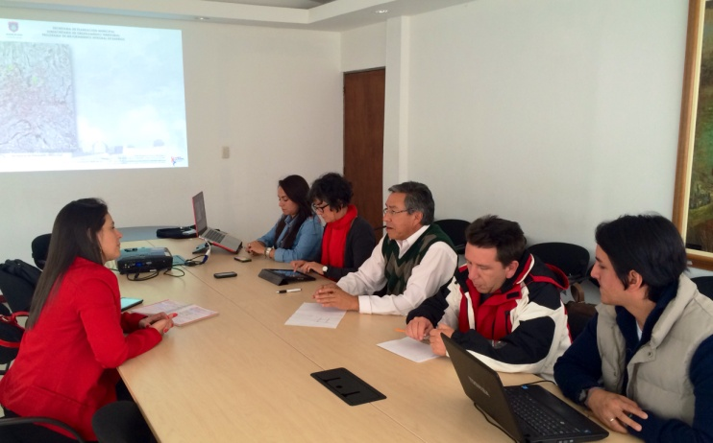

La arquitecta Carolina Carmona del Ministerio de Vivienda, Ciudad y Territorio, visitó Pasto para conocer los lineamientos sobre los temas de legalización y mejoramiento integral de barrios. Durante la reunión que se llevó a cabo en el despacho de la Alcaldía Municipal entre la Subsecretaria de Ordenamiento, Alejandra Delgado Noguera y funcionarios de las secretarías de Planeación y Hacienda, se explicó el avance que hasta la fecha se tiene del proceso.

La subsecretaria Alejandra Delgado Noguera, indicó que desde la Secretaría de Planeación se busca trabajar en los temas de saneamiento básico, energía eléctrica, vías, espacio público, equipamientos, riesgo y mitigación, intervención ambiental entre otros. “El Ministerio de Vivienda quiere formular éste gran proyecto con todos los ministerios para darle a los barrios un apoyo integral”, precisó la funcionaria.

El mejoramiento de barrios en Pasto, es una herramienta que busca fortalecer el tejido social y propende mejorar la calidad de vida de los ciudadanos del municipio. “Para ofrecer lo pertinente es necesario estudiar la organización social y las problemáticas, con esto se puede realizar programas que solucionen de forma definitiva las carencias que tienen en la actualidad”, indicó Delgado Noguera. La reunión concluyó con la realización de un cronograma de ejecución.

Contacto: Secretario de Planeación, Víctor Raúl Erazo Paz. Celular: 3182852213

INVIPASTO Y FNA REALIZAN FERIA VIPA

En las instalaciones del Fondo Nacional del Ahorro, FNA, este viernes 30 de mayo durante todo el día se realiza una feria donde se promociona los proyectos del Programa de Vivienda de Interés Prioritario para Ahorradores, VIPA del Ministerio de Vivienda Ciudad y Territorio, así lo dio a conocer el Director de Invipasto Mario Enríquez Chenas.

Durante la feria se ofertarán tres proyectos en la modalidad VIPA e Invipasto está promocionando Ciudadela Invipaz, una iniciativa de orden público que ofrece 500 soluciones de vivienda, que se construirán en la vía a Jongovito, a 500 metros de Jardines de las Mercedes. De igual manera el público asistente podrá conocer de primera mano los requisitos para acceder a las líneas de crédito del FNA y las características de las viviendas que se ofrecen.

Contacto: Director INVIPASTO, Mario Enríquez Chenas. Celular: 3122572339

SOCIALIZAN PLAN DECENAL DE EDUCACIÓN AMBIENTAL PASTO

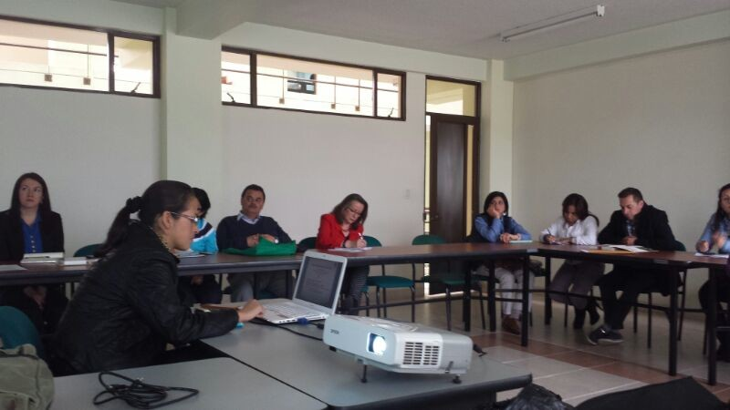

La Administración Municipal a través de las Secretarías de Gestión Ambiental y Educación socializaron el Plan Decenal de Educación Ambiental Pasto de acuerdo al marco de política nacional que rige el tema y de acuerdo a la Ley 1549 de 2012 que busca el fortalecimiento regional y la proyección de estrategias que promuevan la transformación de una cultura ética y responsable en la sostenibilidad ambiental.

Organismos de control como la Procuraduría Ambiental y Agraria para Nariño, la Corporación Autónoma Regional de Nariño, Corponariño, Gobernación de Nariño, Universidad Mariana, Parques Nacionales, Universidad de Nariño, la Fundación Obremos por Pasto, e instituciones educativas del municipio; participaron de esta socialización que permitirá crear alianzas para proyectar a la educación ambiental como una estrategia de cambio.

La secretaria de Gestión Ambiental Miriam Herrera Romo, manifestó que la iniciativa será exitosa en la medida que las entidades responsables del manejo ambiental, los establecimientos educativos, docentes, estudiantes y padres de familia, contribuyan en la estrategia y lograr así, que el Municipio de Pasto sea ejemplo a nivel nacional e internacional en el cuidado del medio natural.

Contacto: Secretaria de Gestión Ambiental, Miriam Herrera Romo. Celular: 3117146594

SOCIALIZACIÓN REGLAMENTO DE PARTICIPACIÓN CARNAVAL DE NEGROS Y BLANCOS

Corpocarnaval informa que este sábado 31 de mayo se realizará la socialización y ajustes del reglamento de participación del Carnaval de Negros y Blancos de Pasto con los artistas y cultores que deseen participar en la versión 2015 de este magno evento. El acto se llevará a cabo en la Institución Educativa San Juan Bosco desde las 8:30 de la mañana.

Contacto: Gerente Corpocarnaval, Guisella Checa Coral. Celular: 3175031062

SIGUEN OPERATIVOS EN ESTABLECIMIENTOS EDUCATIVOS DE PASTO

En desarrollo de los operativos que se adelantan en los establecimientos educativos de la ciudad, funcionarios de la Secretaría de Gobierno de la Alcaldía de Pasto, Personería Municipal y agentes de la Policía de Infancia y Adolescencia, se incautaron varias armas blancas y papeletas de sustancias psicoactivas.

Según la secretaria de Gobierno (e) Carol Huertas Estrada, este nuevo hallazgo se produjo en un centro de validación hasta donde llegaron los funcionarios de la Subsecretaría de Convivencia y Derechos Humanos en coordinación con las directivas del plantel e inspeccionaron las aulas en donde fueron hallados navajas, cuchillos y al menos dos gramos de marihuana.

Por su parte la subsecretaria de Convivencia y Derechos Humanos Yara Velasco, manifestó que “estas acciones se vienen adelantando en todas las instituciones educativas oficiales y privadas en la zona urbana y rural y su objetivo está centrado en prevenir el porte de armas blancas y consumo de drogas con el fin de mejorar la seguridad de los estudiantes y docentes de la ciudad”, precisó la funcionaria.

Contacto: Secretaria de Gobierno (e), Carol Huertas Estrada. Celular: 3043818912

ESTUDIANTES DE OBONUCO Y MARCO FIDEL SUÁREZ RECIBEN KITS ESCOLARES

Los estudiantes de los cursos de Aceleración del Aprendizaje de las Instituciones Educativas Obonuco y Marco Fidel Suárez, fueron beneficiados con kits escolares, donados por la Fundación Dividendos por Colombia, que por primera vez realiza este tipo de apoyo en Pasto gracias a la gestión de la Primera Dama Patricia Mazuera del Hierro.

La docente de la IEM sede Obonuco, Carolina Palacios, manifestó que 14 niños y niñas que asisten a estos cursos de Aceleración del Aprendizaje, son estudiantes que por diferentes motivos, sociales o económicos, desertaron de la institución, pero que afortunadamente han regresado para continuar sus estudios y en un año nivelar la primaria y continuar a secundaria. “Este material didáctico motiva a nuestros estudiantes para seguir adelante”.

Por su parte, la profesora Mary Socorro Chávez, de la Institución Educativa Marco Fidel Suárez, elegida como la mejor docente del curso de Aceleración del Aprendizaje del Departamento de Nariño, agradeció la participación de la Fundación Dividendos por Colombia e indicó que a los niños y niñas de este curso “se les ha dado la oportunidad de volverse a escolarizar, y sentir el apoyo de la Primera Dama, la Secretaría de Educación y todos los que pertenecemos a esta institución lo que ha permitido fortalecer su autoestima, porque son jóvenes con muchos problemas socio afectivos”.

Los niños y niñas de las instituciones agradecieron el material recibido de la Fundación Dividendos por Colombia en alianza con la Secretaría de Educación y empresas del sector privado.

CONMEMORAN SEMANA DE LOS DESAPARECIDOS

Este viernes 30 de mayo a partir de las 10:00 de la mañana se llevará a cabo la ceremonia religiosa en conmemoración a la Semana de los Desaparecidos. El acto litúrgico se llevará a cabo en el templo de la Catedral. La Alcaldía de Pasto se unirá a esta jornada. Se invita a la ciudadanía en general a participar del evento católico.

Pasto Transformación Productiva

María Paula Chavarriaga Rosero

Jefe Oficina de Comunicación Social
Alcaldía de Pasto

